Tillsynsbegäran – information om höga naturvärden och fridlysta arter i samrådsanmälan S 3067-2025 i Aneby kommun
Denna tillsynsbegäran behandlar höga naturvärden i samrådsanmälan S 3067-2025 i Aneby kommun som inkom 2025-11-03 och omfattar 0,4 ha.
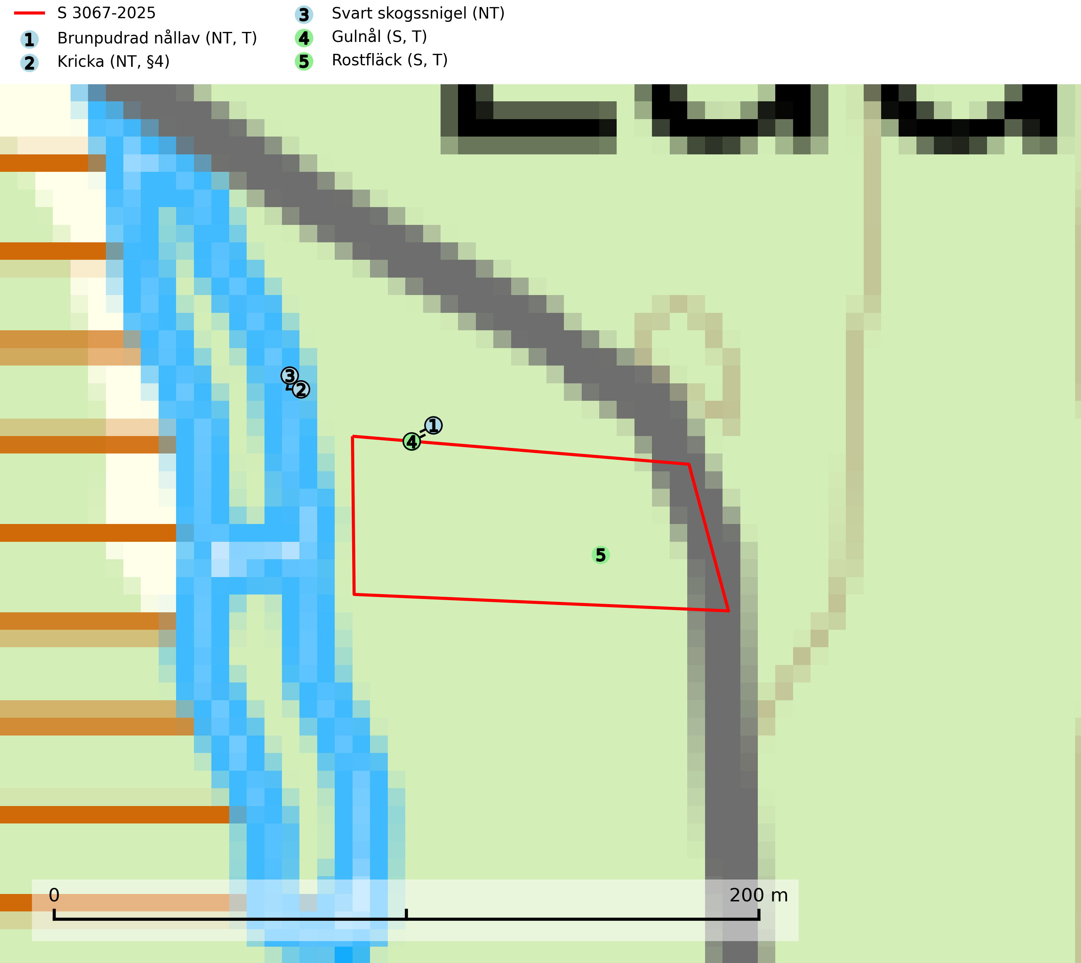
Figur 1. Fyndplatser för naturvårdsarter i och inom 23 meter från samrådsanmälan. Markörer utan svart kant är placerade på fyndplatsen. Markörer med svart kant är placerade vid sidan av fyndplatsen och har ett svart streck som visar fyndplatsens exakta position. Kartans mittpunktskoordinat är N 6415832, E 495370 i SWEREF 99 TM.
I och inom 23 meter från samrådsanmälan finns fynd av 5 naturvårdsarter, varav 3 är rödlistade, 1 är fridlyst, 3 är typiska (T) och 2 är signalarter (S): brunpudrad nållav (NT, T), kricka (NT, §4), svart skogssnigel (NT), gulnål (S, T) och rostfläck (S, T). Se Figur 1.

Tillsynsbegäran
Vi begär härmed att Skogsstyrelsen fattar beslut enligt miljöbalken som säkerställer att skogens höga naturvärden bevaras samt att EU-lagstiftning efterlevs och att artskyddsbrott förhindras.
Vi önskar även ta del av de ställningstaganden och beslut som myndigheten meddelar till följd av aktuell samrådsanmälan och föreningens inlaga (se 34 § förvaltningslagen).

Naturvårdsarter och fridlysta arter
Nedan följer beskrivningar av de naturvårdsarter och fridlysta arter som har sina livsmiljöer och växtplatser i den samrådsanmälda skogen. De påträffade naturvårdsarterna är ett tydligt kvitto på att det rör sig om en skog med höga naturvärden.
Brunpudrad nållav (NT) är beroende av hög, jämn luftfuktighet och kan påträffas i fuktiga skogar av naturskogskaraktär, ofta i sumpgranskog eller andra sumpskogar. Arten är placerad högst upp i Skogsstyrelsens värdepyramid för bedömning av skog med höga naturvärden och förekomster bör undantas från skogsbruksåtgärder. Brunpudrad nållav är typisk art för 9010 Taiga (SLU Artdatabanken, 2024; Nitare & Skogsstyrelsen, 2019).
Gulnål växer mest på murknande lövträdsved och barrträdsved och förekommer i skuggiga miljöer med hög luftfuktighet. I södra Sverige är den en relativt bra signal på biotoper med höga naturvärden och följs ofta av sällsynta arter. Gulnål är typisk art för 9110 Näringsfattig bokskog och 9130 Näringsrik bokskog (Nitare & Skogsstyrelsen, 2019; SLU Artdatabanken, 2025).
Rostfläck signalerar framför allt höga naturvärden i östra Sverige samt norr om den naturliga norrlandsgränsen. Arten indikerar här skogsmiljöer som under lång tid haft ett konstant fuktigt mikroklimat. Rika förekomster i Norrland visar sannolikt på bestånd med långvarig kontinuitet av gamla träd. När laven påträffas i alkärr signalerar den höga naturvärden inom hela sitt utbredningsområde. Rostfläck är typisk art för 9190 Näringsfattig ekskog (Nitare & Skogsstyrelsen, 2019; SLU Artdatabanken, 2025).

EU:s fågeldirektiv
Europeiska unionens medlemsländer är skyldiga att agera i enlighet med EU:s fågeldirektiv där det uttryckligen står att direktivet gäller för fåglar samt för deras ägg, bon och livsmiljöer (artikel 1). Vidare att de åtgärder som vidtas inte får leda till en försämring av den nuvarande situationen beträffande bevarandet av de fågelarter som avses i artikel 1 (artikel 13). Fågeldirektivet är styrande för tillsynsansvariga myndigheters ärendehantering, ställningstaganden och beslutsfattande.

